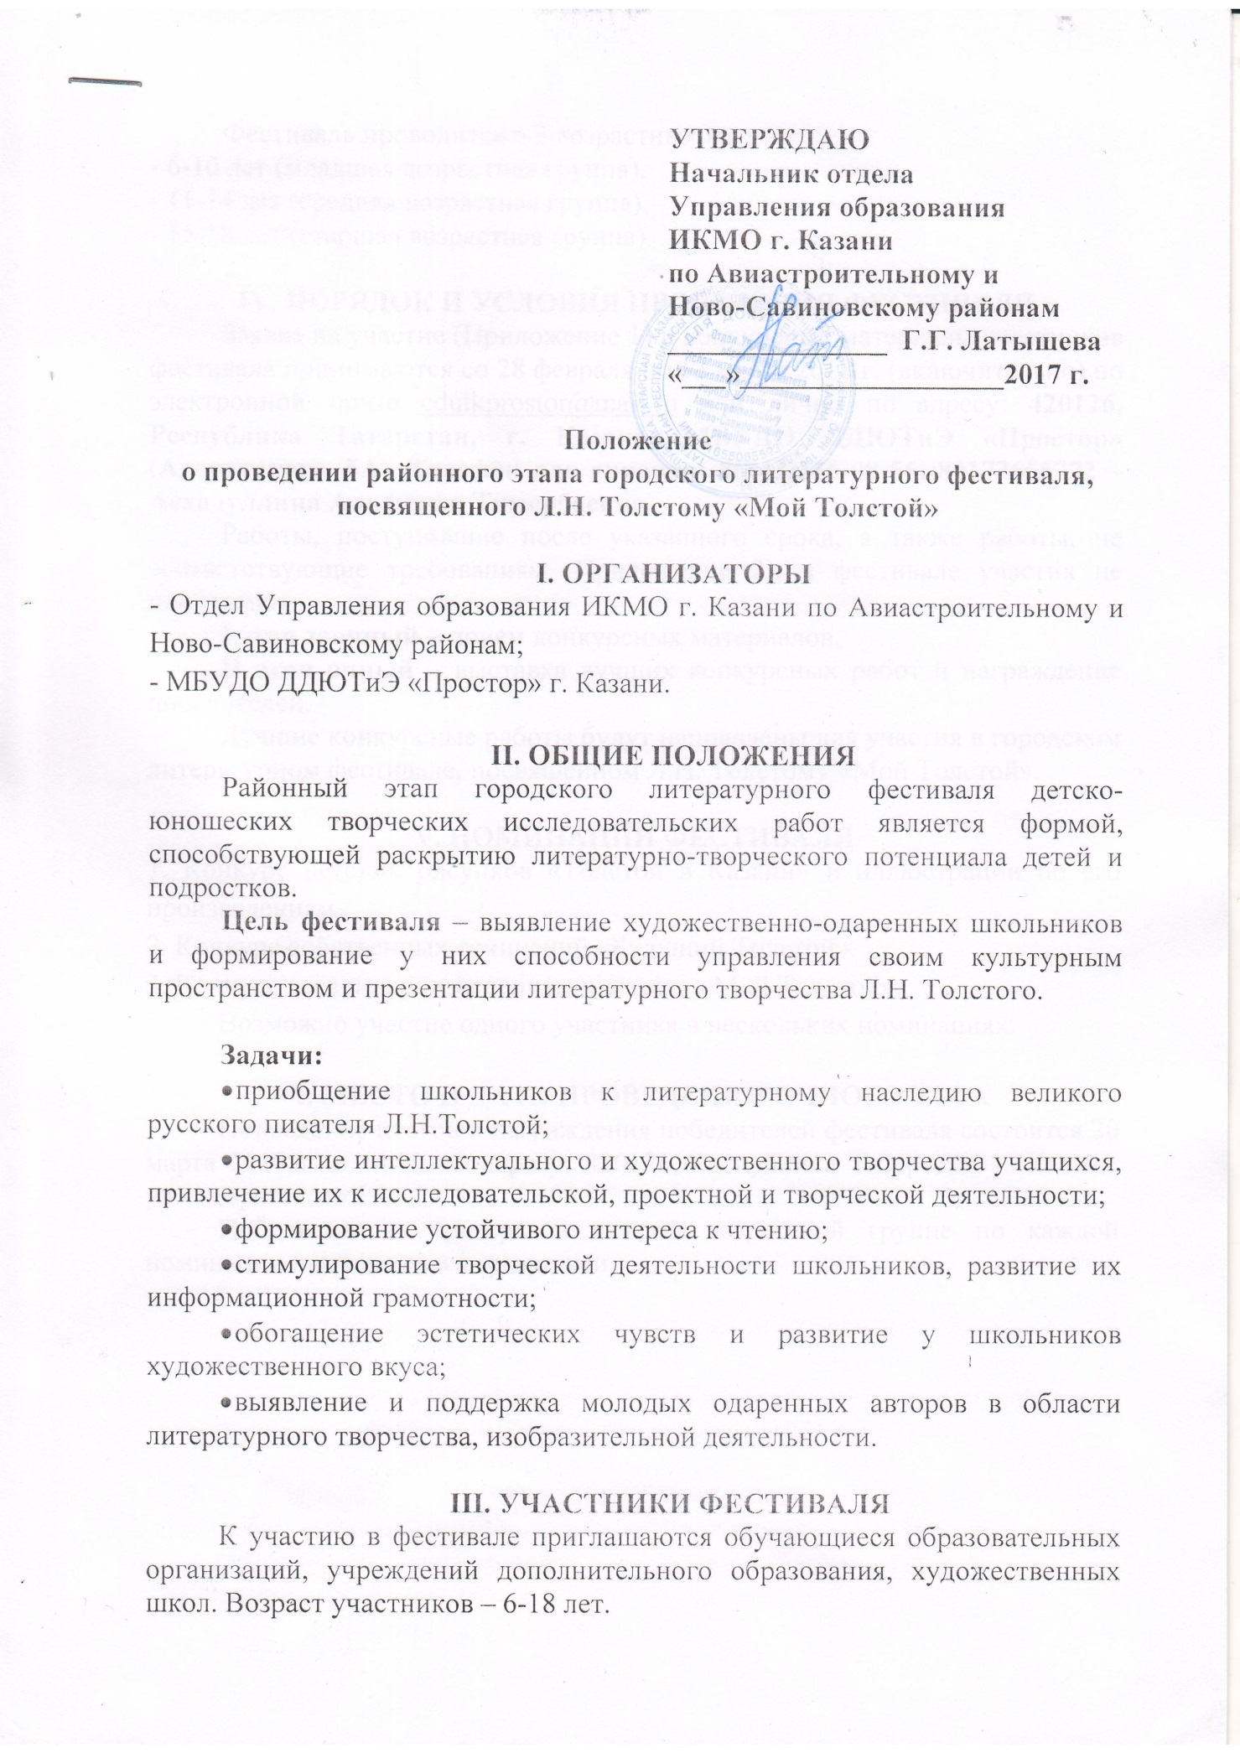

Фестиваль проводится в 3 возрастных группах:
- 6-10 лет (младшая возрастная группа),
- 11-14 лет (средняя возрастная группа),
- 15-18 лет (старшая возрастная группа).

IV. ПОРЯДОК И УСЛОВИЯ ПРОВЕДЕНИЯ ФЕСТИВАЛЯ
Заявка на участие (Приложение 1) и конкурсные материалы участников фестиваля принимаются со 28 февраля по 13 марта 2018 г. (включительно) по электронной почте cdutkprostor@mail.ru или лично по адресу: 420126, Республика Татарстан, г. Казань, МБУДО ДДЮТиЭ «Простор» (Адоратского, 5А). Телефон для справок: 8(843)556-08-56, 89172655772 – Асхадуллина Альфрида Тимербаевна.
Работы, поступившие после указанного срока, а также работы, не соответствующие требованиям (Приложение 2), в фестивале участия не принимают.
I этап заочный – прием конкурсных материалов.
II этап очный – выставка лучших конкурсных работ и награждение победителей.
Лучшие конкурсные работы будут направлены для участия в городском литературном фестивале, посвященном Л.Н. Толстому «Мой Толстой».

V. НОМИНАЦИИ ФЕСТИВАЛЯ
1. Конкурс детских рисунков «Толстой в Казани» и иллюстрации по его произведениям.
2. Конкурс собственных сочинений «Будущий Толстой».
3. Конкурс эссе по произведениям писателя «Мой Толстой».
Возможно участие одного участника в нескольких номинациях.

VI. МЕСТО И ДАТА ПРОВЕДЕНИЯ ОЧНОГО ТУРА
Подведение итогов и награждения победителей фестиваля состоится 20 марта 2018 г. в 14.00 по адресу: 420126, Республика Татарстан, г. Казань, ул. Адоратского 5А.
Победители и призеры в каждой возрастной группе по каждой номинации награждаются грамотами.

Приложение 1

Заявка
на участие в районном этапе городского литературного фестиваля,
посвященного Л.Н.Толстому
«Мой Толстой»

ФИО участника
Дата рождения
Полное название учреждения (общеобразовательная организация, образовательные организации среднего профессионального образования, учреждения дополнительного образования детей, детские художественные школы):
Номер телефона:
E-mail:
Класс
Контактный телефон участника
ФИО педагога (полностью)
Контактный телефон педагога
Номинация (и)
Название работы

Примечания:
По всем вопросам обращаться по адресу: 420126, Республика Татарстан,
ул. Адоратского 5А, ДДЮТиЭ «Простор», телефон 8(843)556-08-56
Краеведческий отдел каб.11, т. 89172655772
Е-mail: cdutkprostor@mail.ru,
Заведующая краеведческим отделом – Асхадуллина А.Т.
Приложение 2

ТРЕБОВАНИЯ К КОНКУРСНЫМ РАБОТАМ
- КОНКУРС ДЕТСКИХ РИСУНКОВ «ТОЛСТОЙ В КАЗАНИ» И ИЛЛЮСТРАЦИЙ ПО ЕГО ПРОИЗВЕДЕНИЯМ»
Требования к рисункам, отправляемым на Конкурс:
1. Размер рисунка формат АЗ (420 мм * 297 мм)
2. Размер паспарту формат А2 (560 мм * 440 мм)
3. Размер рамки паспарту: по бокам и сверху 7 см, снизу 8 см
4. Техника исполнения свободная (карандаш, фломастер, гуашь, акварель, пастель, масло, аппликация, графика, батик, смешанная техника и др.)
5. На лицевой стороне паспарту, внизу по центру (сверху и снизу отступ по 2 см) должна быть табличка единой формы (шрифт 14, Times New Roman, одинарный интервал, размер таблички 4 см высота, 15 см длина):
Имя, фамилия участника, возраст (сколько лет)
Название работы
ФИО педагога ______
Название учреждения, город (район), год______

6. Работы не сворачивать в рулоны, не сгибать!
Представленный на Конкурс рисунок не должен участвовать ранее в других конкурсных мероприятиях и не возвращается.

- КОНКУРС СОБСТВЕННЫХ СОЧИНЕНИЙ
«БУДУЩИЙ ТОЛСТОЙ»
Требования, предъявляемые к Сочинениям
1.Сочинения могут быть выполнены в виде печатного текста на русском языке.
2 Участник конкурса должен являться автором присланного сочинения.
3. Сочинения должны быть выполнены на листе бумаги форматом А-4, ориентация листа – книжная (иные к рассмотрению не принимаются).
Для печатного текста:
- шрифт Times New Roman;
- поля по 2 см;
- размер шрифта – 14;
- межстрочный интервал – 1,5;
- выравнивание по ширине листа.
4. На титульном листе работы (обязательно!) указываются личные данные участника. (Образец титульного листа прилагается).
5. Рекомендуется следующий примерный объем Сочинений:
- 6-10 лет – 0,5 – 2,0 страницы,
- 11-14 лет – 2,0 – 2,5 страницы,
- 15-18 лет – 2,5 - 4,5 страницы.
Критерии оценки работ
1. Представленные на Конкурс Сочинений работы оцениваются по следующим критериям:
1.1.Содержание:
- соответствие работы ученика теме и основной мысли;
- полнота раскрытия темы;
- нестандартный подход к раскрытию темы;
- последовательность и оригинальность изложения;
- художественный вкус и выразительность;
- грамотность и уровень речевой подготовки;
- самостоятельность суждений, отражение личного отношения к теме,
- искренность, нестандартный подход к раскрытию темы.
1.2. Речевое оформление:
- разнообразие словаря и грамматического строя речи;
- стилевое единство и выразительность речи;
- соблюдение языковых норм и правил правописания;
- число речевых недочетов.
1.3.Грамотность по числу допущенных ошибок - орфографических, пунктуационных и грамматических.
2. Плагиат, и авторы, скопированных работ, из открытых источников, будут исключены из числа конкурсантов.

- КОНКУРС ЭССЕ ПО ПРОИЗВЕДЕНИЯМ ПИСАТЕЛЯ
«МОЙ ТОЛСТОЙ»
Критерии оценки эссе:
Объем эссе не должен превышать 1-2 страниц.
Знание и понимание теоретического материала:
- рассматриваемые понятия определяются четко и полно, приводятся соответствующие примеры,
- используемые понятия строго соответствуют теме,
- самостоятельность выполнения работы.
Анализ и оценка информации:
- грамотно применяется категория анализа,
- умело используются приемы сравнения и обобщения для анализа взаимосвязи понятий и явлений,
- объясняются альтернативные взгляды на рассматриваемую проблему,
- обоснованно интерпретируется текстовая информация,
- дается личная оценка проблеме.
Построение суждений:
- изложение ясное и четкое,
- приводимые доказательства логичны,
- выдвинутые тезисы сопровождаются грамотной аргументацией,
- приводятся различные точки зрения и их личная оценка,
- общая форма изложения полученных результатов и их интерпретации соответствует жанру проблемной научной статьи.
Образец титульного листа

Отдел Управления образования ИКМО города Казани»
по Авиастроительному и Ново-Савиновскому районам

Районный этап городского литературного фестиваля,
посвященного Л.Н.Толстому «Мой Толстой»

в номинации « ----------------»

Работу выполнил(а)________Ф.И.О.
Рук.______________

Казань, 2018 г.

